江苏省地方标准
DB32
DB32/T 3795—2020

企事业单位和工业园区突发环境事件
应急预案编制导则
Guidelines for enterprises & industrial parks
to develop environmental accidents response plan

2020-05-25发布
2020-06-25实施
江苏省生态环境厅
江苏省市场监督管理局
发 布
ICS 13.020.99
Z 00

目 次
前 言 II
1 适用范围 1
2 规范性引用文件 1
3 术语和定义 1
4 环境应急预案编制程序 2
5 企事业单位突发环境事件应急预案内容和编制要求 2
6 工业园区突发环境事件应急预案内容和编制要求 4
7 格式和要求 6
附 录 A（规范性附录）突发环境事件应急预案编制程序 7
参考文献 9

前 言
为贯彻《中华人民共和国环境保护法》《中华人民共和国突发事件应对法》《国家突发环境事件应急预案》，预防和减少突发环境事件的发生，控制、减轻和消除突发环境事件的危害，规范和指导企业事业单位及工业园区编制突发环境事件应急预案，制定本标准。
本标准按GB/T 1.1《标准化工作导则第1部分：标准的结构和编写规则》编写。
本标准由江苏省生态环境厅提出并归口。
本标准起草单位：江苏省环境应急与事故调查中心、南京大学环境规划设计研究院股份公司。

企事业单位和工业园区突发环境事件应急预案编制导则

1 适用范围
本标准规定了企事业单位和工业园区突发环境事件应急预案的编制程序、内容和要求。
本标准适用于可能发生突发环境事件的企事业单位或工业园区进行突发环境事件应急预案的编制。适用对象为涉及生产、加工、使用、存储或释放环境风险物质的企事业单位或工业园区。
本标准不适用于企事业单位和工业园区发生的核与辐射、生物物种安全、海洋突发环境事件的应急预案编制。

2 规范性引用文件
下列文件对于本文件的应用是必不可少的。凡是注日期的引用文件，仅注日期的版本适用于本文件。凡是不注日期的引用文件，其最新版本（包括所有的修改单）适用于本文件。
HJ 169 建设项目环境风险评价技术导则
HJ 589 突发环境事件应急监测技术规范
HJ 941 企业突发环境事件风险分级方法

3 术语和定义
下列术语和定义适用于本标准。
3.1
突发环境事件 environmental accidents
指由于污染物排放或自然灾害、生产安全事故等因素，导致污染物等有毒有害物质进入大气、水体、土壤等环境介质，突然造成或可能造成环境质量下降，危及公众身体健康和财产安全，或者造成生态环境破坏，或者造成重大社会影响，需要采取紧急措施予以应对的事件。
注：本术语引自《国家突发环境事件应急预案》，本标准不包括放射性物质。
3.2
突发环境事件应急预案 environmental accident response plan
企事业单位或工业园区为了在应对各类事故、自然灾害时，采取紧急措施，避免或最大程度减少污染物或其他有毒有害物质进入厂界（场界）外或工业园区内外大气、水体、土壤等环境介质，而预先制定的工作方案。简称“环境应急预案”。
3.3
突发环境事件风险源 environmental accident risk sources
指存在物质或能量意外释放，并可产生环境危害的源。简称为“环境风险源”。
3.4
突发环境事件风险单元 environmental accident risk units
由一个或多个环境风险源构成的具有相对独立功能的单元，事故状况下应可实现与其他功能单元的分割。简称为“环境风险单元”。
3.5
环境应急演练 environmental emergency exercises
针对可能发生的事件情景，依据环境应急预案而模拟开展的应急活动。
3.6
环境应急监测 environmental emergency monitoring
指突发环境事件发生后，对污染物、污染物浓度和污染范围等进行的监测。
3.7
环境应急响应 environmental emergency response
指突发环境事件发生后，有关组织或人员采取的应急行动。
3.8
环境应急处置 environmental emergency handling
指突发环境事件发生时，采取的消除、减少事件危害和防止事件恶化，最大限度降低事件损失或危害而采取的处置、救援措施或行动。

4 环境应急预案编制程序
企事业单位（或工业园区）应结合本单位部门职能和分工，成立以单位主要负责人（或分管负责人）为组长，单位相关部门人员参加的环境应急预案编制小组，按照预案编制准备、预案编制及预案管理三个阶段开展工作，工作程序、内容及要求参见附录A。

5 企事业单位突发环境事件应急预案内容和编制要求

5.1 综合预案内容和编制要求

5.1.1 总则

5.1.1.1 编制目的
简述企事业单位编制环境应急预案的目的、作用等。

5.1.1.2 编制依据
说明环境应急预案编制所依据的国家及地方法律法规、规章制度、技术规范、标准、以及有关行业管理规定等。

5.1.1.3 适用范围
说明环境应急预案的工作范围、可能发生的突发环境事件类型、突发环境事件级别。

5.1.1.4 预案体系
简述环境应急预案体系，可包括环境应急综合预案、专项预案、现场处置预案。一般环境风险的企事业单位可简化。
说明环境应急预案的体系与内、外部相关应急预案的衔接关系。

5.1.1.5 工作原则
说明企事业单位开展环境应急处置工作应遵循的总体原则。

5.1.2 组织机构及职责
明确环境应急组织机构体系、人员及应急工作职责，辅以图、表形式表示。
应急组织机构体系由应急指挥部及其办事机构、应急处置组、环境应急监测组、应急保障组以及其他必要的行动组构成，企事业单位可依据实际情况调整，应与其他应急组织机构相协调。
应急组织机构人员应覆盖各相关部门，能力不足时可聘请外部专家或第三方机构。

5.1.3 监控预警

5.1.3.1 监控
明确对环境风险源监控的方式、方法以及采取的预防措施。

5.1.3.2 预警
结合事件危害程度、紧急程度和发展态势，说明预警信息的获得途径、分析研判的方式方法，明确预警级别、预警发布与解除、预警措施等。

5.1.4 信息报告

5.1.4.1 信息报告程序
信息报告程序包括内部报告、信息上报、信息通报，明确联络方式、责任人、时限、程序和内容等。

5.1.4.2 信息报告内容及方式
应明确不同阶段信息报告的内容与方式，可根据突发环境事件情况分为初报、续报和处理结果报告，宜采用传真、网络、邮寄和面呈等方式书面报告。

5.1.5 环境应急监测
制定不同突发环境事件情景下的环境应急监测方案，具体技术规范可参见HJ 589中相关规定。
若企事业单位自身监测能力不足，应依托外部有资质的监测（检测）单位并签订环境应急监测协议。

5.1.6 环境应急响应

5.1.6.1 响应程序
明确突发环境事件发生后，各应急组织机构应当采取的具体行动措施，包括响应分级、应急启动、应急处置等程序。

5.1.6.2 响应分级
针对突发环境事件危害程度、影响范围、企事业单位内部控制事态的能力以及可以调动的应急资源，将突发环境事件应急响应行动分为不同的级别。

5.1.6.3 应急启动
按照分级响应的原则，确定不同级别的现场负责人，指挥调度应急救援工作和开展应急响应。

5.1.6.4 应急处置
按照内部污染源控制、污染范围研判、污染扩散控制、污染处置应对的流程，制定相应的应急处置措施，明确应急处置流程、步骤、责任人和所需应急资源等内容。
突发环境事件可能或已经对企业外部环境产生影响时，说明在外部可以采取的原则性措施、对当地人民政府的建议性措施。

5.1.7 应急终止
明确应急终止的条件、程序和责任人，说明应急状态终止后，开展跟踪环境监测和评估工作的方案。

5.1.8 事后恢复

5.1.8.1 善后处置
应明确现场污染物的后续处置措施以及环境应急相关设施、设备、场所的维护措施，开展事件调查和总结。

5.1.8.2 保险理赔
明确办理的相关责任险或其他险种，对企事业单位环境应急人员办理意外伤害保险。突发环境事件发生后，及时做好理赔工作。

5.1.9 保障措施
根据环境应急工作需求确定相关保障措施，包括经费保障、制度保障、应急物资装备保障、应急队伍保障、通信与信息保障等。

5.1.10 预案管理
明确环境应急预案培训、演练、评估修订等要求。

5.2 专项预案内容与要求

5.2.1 总体要求
结合企事业单位生产情况，针对某一种或多种类型突发环境事件制定专项预案，应包括突发环境事件特征、应急组织机构、应急处置程序、应急处置措施等内容。

5.2.2 突发环境事件特征
说明可能发生的突发环境事件的特征，包括事件可能引发原因、涉及的环境风险物质、事件的危险性和可能影响范围等。

5.2.3 应急组织机构
明确事件发生时，应负责现场处置的工作组、成员和工作职责。

5.2.4 应急处置程序
明确应急处置程序，宜采用流程图、路线图、表单等简明形式，可辅以文字说明。

5.2.5 应急处置措施
说明应急处置措施，应包括污染源切断、污染物控制、污染物消除、应急监测及应急物资调用等。

5.3 现场处置预案内容与要求

5.3.1 总体要求
结合已识别出的重点环境风险单元，制定现场处置预案。现场处置预案应包括环境风险单元特征、应急处置要点等，重点工作岗位应制作应急处置卡。

5.3.2 环境风险单元特征
说明环境风险单元所涉及环境风险物质、生产工艺、环境风险类型及危害等特征。

5.3.3 应急处置要点
针对环境风险单元的特征，明确污染源切断、污染物控制、应急物资调用、信息报告、应急防护等要点。

5.3.4 应急处置卡
针对环境风险单元中重点工作岗位编制应急处置卡，明确环境风险物质及类型、污染源切断方式、信息报告方式、责任人等内容。应急处置卡应置于岗位现场明显位置。

6 工业园区突发环境事件应急预案内容和编制要求

6.1 总则

6.1.1 编制目的
明确工业园区编制环境应急预案的目的、作用等。

6.1.2 编制依据
说明环境应急预案编制所依据的国家及地方法律法规、规章制度、技术规范、标准、以及有关行业管理规定等。

6.1.3 适用范围
说明环境应急预案的工作范围、可能发生的突发环境事件类型、突发环境事件级别。

6.1.4 预案体系
明确工业园区环境应急预案体系构成情况。
说明环境应急预案的体系与内、外部相关应急预案的衔接关系。

6.1.5 工作原则
明确工业园区开展环境应急处置工作应遵循的总体原则。

6.2 组织机构及职责
明确应急组织机构体系、成员单位及负责人、工作职责，辅以图、表形式表示。
应急组织机构应由应急指挥部及其办事机构、成员单位组成，宜成立综合协调组、现场处置组、应急监测组、应急保障组、信息宣传组和专家组等工作组。应急组织机构人员应覆盖各相关部门、区内可供支援的企事业单位，能力不足时可聘请外部专家或第三方机构。
发生突发环境事件时，可成立环境应急现场指挥部，环境应急现场指挥部的组成、责任部门及职责由应急总指挥确定。

6.3 监控预警

6.3.1 监控
明确对区内企事业单位环境风险源的监督管理要求、监控信息的获取途径，以及公共设施引发的环境风险的预防措施。

6.3.2 预警
结合事件危害程度、紧急程度和发展态势，说明预警信息的获得途径、分析研判的方式方法，明确预警级别、预警发布与解除、预警措施等。

6.4 信息报告

6.4.1 信息报告程序
信息报告程序包括内部报告、信息上报、信息通报，明确联络方式、责任人、时限、程序和内容等。

6.4.2 信息报告内容及方式
应明确不同阶段信息报告的内容与方式，可根据突发环境事件情况分为初报、续报和处理结果报告，宜采用传真、网络、邮寄和面呈等方式书面报告。

6.5 环境应急监测
制定不同突发环境事件情景下的环境应急监测方案，具体技术规范可参见HJ 589中相关规定。
工业园区应建立和形成应急监测能力，可自行建设监测机构或与有资质的监测（检测）单位签订突发环境事件应急监测协议，并充分利用区内企事业单位应急监测资源。

6.6 环境应急响应

6.6.1 响应程序
明确突发环境事件发生后，各应急组织机构应当采取的具体行动措施，包括响应分级、应急启动、应急处置等程序。

6.6.2 响应分级
针对突发环境事件危害程度、影响范围、工业园区控制事态的能力以及可以调动的应急资源，将突发环境事件应急行动分为不同的等级。

6.6.3 应急启动
按照分级响应的原则，可成立环境应急现场指挥部，确定不同级别的现场负责人，指挥调度应急救援工作和开展应急响应。

6.6.4 应急处置
结合前期企事业单位先期处置情况，进一步按照污染范围研判、污染扩散控制、污染处置应对的流程，根据实际情况制定应急处置措施，明确应急处置流程、步骤、责任人和所需应急资源等内容。
突发环境事件影响可能或已经超出工业园区范围时，说明在外部可以采取的原则性措施、对当地人民政府的建议性措施。

6.7 应急终止
明确应急终止的条件、程序和责任人，说明应急状态终止后，继续进行跟踪环境监测和评估工作的方案。

6.8 事后恢复

6.8.1 善后处置
应明确现场污染物的后续处置措施以及环境应急相关设施、设备、场所的维护措施，开展事件调查和总结。必要时委托第三方机构开展生态环境损害鉴定评估。

6.8.2 保险理赔
对工业园区环境应急人员办理意外伤害保险，对可能引起环境污染的企事业单位，应依法办理相关责任险或其他险种，突发环境事件发生后，及时做好理赔工作。

6.9 保障措施
根据环境应急工作需求确定的相关保障措施，包括经费保障、制度保障、应急物资装备保障、应急队伍保障、通信与信息保障等。

6.10 预案管理
明确环境应急预案培训、演练、评估修订等要求。

7 格式和要求

7.1 封面
包括应急预案编号、应急预案版本号、企事业单位或工业园区名称、应急预案名称、编制单位名称、颁布日期等内容。

7.2 批准页
应急预案应经发布单位主要负责人批准方可发布。

7.3 正文
包含总则、组织机构及职责、监控预警、信息报告、环境应急监测、环境应急响应、应急终止、事后恢复、保障措施、预案管理等。

7.4 附件
附件宜包括以下内容：
a）涉及部门、机构或人员的联系方式（含应急联系方式）；
b）应急信息接报、处理、上报等规范化格式文本；
c）其他相关材料。

附 录 A

（规范性附录）

突发环境事件应急预案编制程序
A.1 预案编制准备
A.1.1 成立环境应急预案编制小组
企事业单位（或工业园区）是制定环境应急预案的责任主体，应成立以企事业单位（或工业园区）主要负责人（或分管负责人）为组长的环境应急预案编制工作组，明确编制任务、职责分工和工作计划。
企事业单位（或工业园区）可自行编制环境应急预案，也可依托外部专家或机构编制环境应急预案。
A.1.2 资料收集及现场查勘
对企事业单位（或工业园区）基本情况、自然环境概况、生产工艺、环境风险物质、环境风险受体、环境风险防控与应急资源等进行详细的调查和资料收集。
A.2 预案编制
在环境风险评估和应急资源调查的基础上，确定环境应急预案体系，合理选择事件类别，重点说明组织机构及职责、监控预警、信息报告、环境应急监测、环境应急响应、应急终止、保障措施等内容。编制过程中，应征求员工和可能受影响的居民和单位代表的意见。
A.3 预案管理
A.3.1 评审与演练
企事业单位（或工业园区）组织专家和可能受影响的居民代表、单位代表，采取会议评审、函审或者相结合的方式对环境应急预案及其相关文件进行评议和审查，应包括内部评审及外部评审。
企事业单位（或工业园区）应对环境应急预案开展演练检验，包括预案评审前演练及定期演练。
A.3.2 发布与修订
环境应急预案经评审完善后，由单位主要负责人签署发布，并报所在地生态环境主管部门备案。
企事业单位（或工业园区）应结合自身内部因素和外部环境的变化及时修订环境应急预案。
A.3.3 信息公开
企事业单位（或工业园区）应当在预案签署并发布后的20个工作日内，主动公开与周边可能受影响的居民、单位、区域环境等密切相关的环境应急预案信息。国家规定需要保密的情形除外。
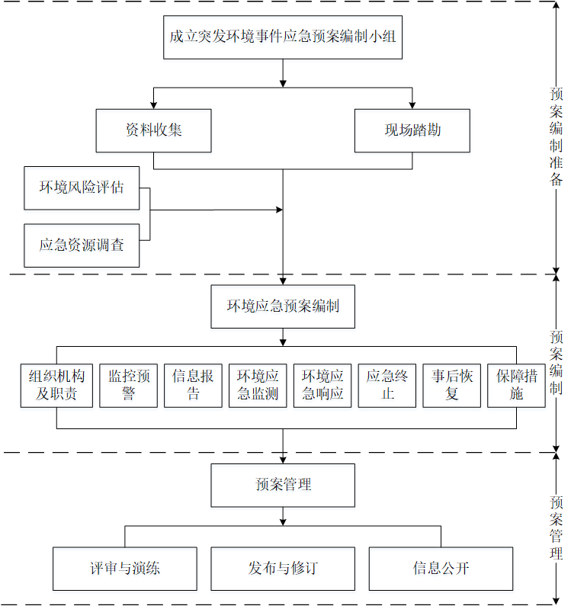
图A1 环境应急预案编制工作程序图

参考文献
[1] 《突发环境事件信息报告办法》（环境保护部令 第17号）
[2] 《企业突发环境事件风险评估指南（试行）》（环办〔2014〕34号）
[3] 《企业事业单位突发环境事件应急预案备案管理办法（试行）》（环发〔2015〕4号）
[4] 《突发环境事件应急管理办法》（环境保护部令 第34号）
[5] 《生态环境损害鉴定评估技术指南 总纲》（环办政法〔2016〕67号）
[6] 《企业突发环境事件隐患排查和治理工作指南（试行）》（环境保护部公告 2016年 第74号）
[7] 《企业事业单位突发环境事件应急预案评审工作指南（试行）》（环办应急〔2018〕8号）
[8] 《环境应急资源调查指南（试行）》（环办应急〔2019〕17号）
[9] 《江苏省突发环境事件应急预案管理办法》（苏环规〔2014〕2号）
————————

